**1020: DS单链表--类实现**

时间限制: 1 Sec  内存限制: 128 MB  
提交: 285  解决: 143  
[[提交](http://10.1.66.52/JudgeOnline/submitpage.php?id=1020)][[状态](http://10.1.66.52/JudgeOnline/problemstatus.php?id=1020)][[讨论版](http://10.1.66.52/JudgeOnline/bbs.php?pid=1020)]

**题目描述**

用C++语言和类实现单链表，含头结点

属性包括：data数据域、next指针域

操作包括：插入、删除、查找

注意：单链表不是数组，所以位置从1开始对应首结点，头结点不放数据

类定义参考

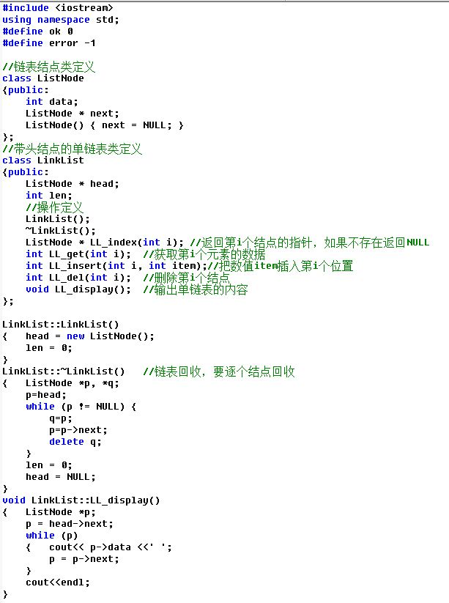

**输入**



第1行先输入n表示有n个数据，接着输入n个数据  
第2行输入要插入的位置和新数据  
第3行输入要插入的位置和新数据  
第4行输入要删除的位置  
第5行输入要删除的位置  
第6行输入要查找的位置  
第7行输入要查找的位置

**输出**

数据之间用空格隔开，

第1行输出创建后的单链表的数据

每成功执行一次操作（插入或删除），输出执行后的单链表数据

每成功执行一次查找，输出查找到的数据

如果执行操作失败（包括插入、删除、查找等失败），输出字符串error，不必输出单链表

**样例输入**

6 11 22 33 44 55 66

3 777

1 888

1

11

0

5

**样例输出**

11 22 33 44 55 66

11 22 777 33 44 55 66

888 11 22 777 33 44 55 66

11 22 777 33 44 55 66

error

error

44

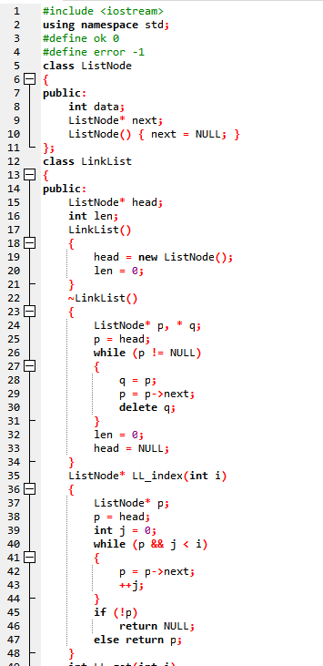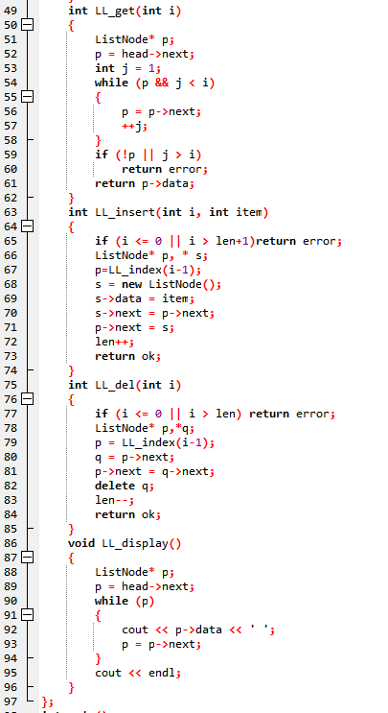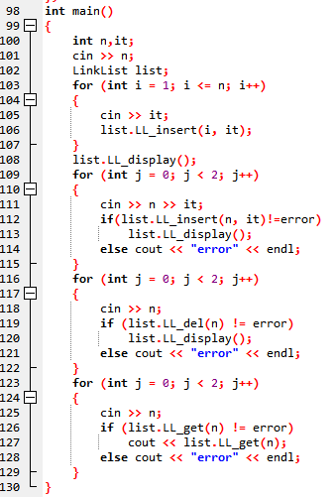

## 1021: DS单链表--结点交换

时间限制: 1 Sec  内存限制: 128 MB  
提交: 161  解决: 138  
[[提交](http://10.1.66.52/JudgeOnline/submitpage.php?id=1021)][[状态](http://10.1.66.52/JudgeOnline/problemstatus.php?id=1021)][[讨论版](http://10.1.66.52/JudgeOnline/bbs.php?pid=1021)]

## 题目描述

用C++实现含头结点的单链表，然后实现单链表的两个结点交换位置。

注意不能简单交换两个结点包含数据，必须通过修改指针来实现两个结点的位置交换

交换函数定义可以参考：

swap（int  pa, int pb)  //pa和pb表示两个结点在单链表的位置序号

swap (ListNode * p, ListNode * q)  //p和q表示指向两个结点的指针

## 输入

第1行先输入n表示有n个数据，接着输入n个数据

第2行输入要交换的两个结点位置

第3行输入要交换的两个结点位置

## 输出

第一行输出单链表创建后的所有数据，数据之间用空格隔开

第二行输出执行第1次交换操作后的单链表数据，数据之间用空格隔开

第三行输出执行第2次交换操作后的单链表数据，数据之间用空格隔开

如果发现输入位置不合法，输出字符串error，不必输出单链表

## 样例输入

5 11 22 33 44 55

1 4

2 6

## 样例输出

11 22 33 44 55

44 22 33 11 55

error

## 提示

注意要用链表实现哦！

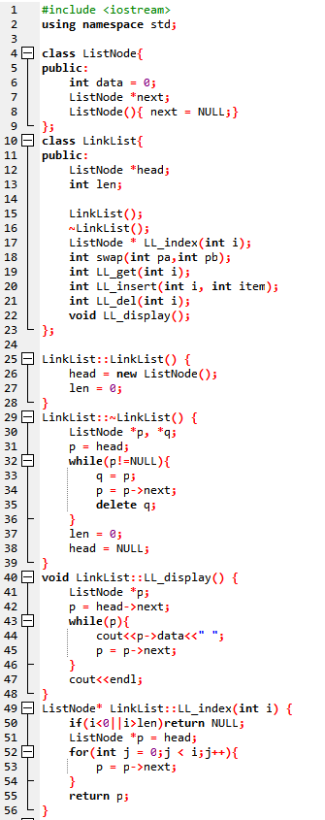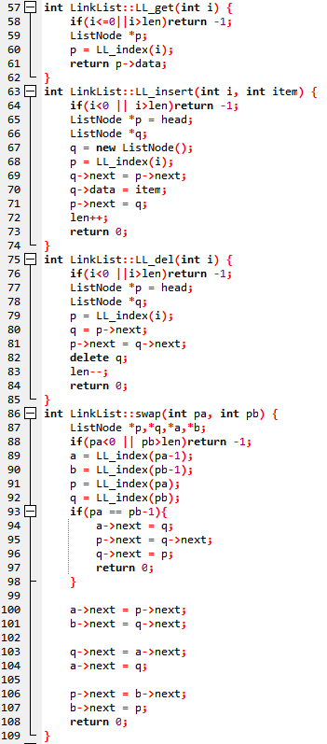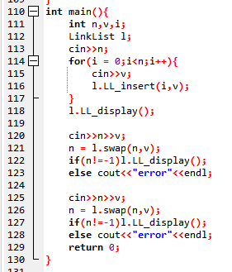

## 1022: DS单链表--合并

时间限制: 1 Sec  内存限制: 128 MB  
提交: 211  解决: 136  
[[提交](http://10.1.66.52/JudgeOnline/submitpage.php?id=1022)][[状态](http://10.1.66.52/JudgeOnline/problemstatus.php?id=1022)][[讨论版](http://10.1.66.52/JudgeOnline/bbs.php?pid=1022)]

## 题目描述

假定两个单链表是递增有序，定义并实现以下函数，完成两个单链表的合并，继续保持递增有序

int LL_merge(ListNode *La, ListNode *Lb)

## 输入

第1行先输入n表示有n个数据，接着输入n个数据

第2行先输入m表示有M个数据，接着输入m个数据

## 输出

输出合并后的单链表数据，数据之间用空格隔开

## 样例输入

3 11 33 55

4 22 44 66 88

## 样例输出

11 22 33 44 55 66 88

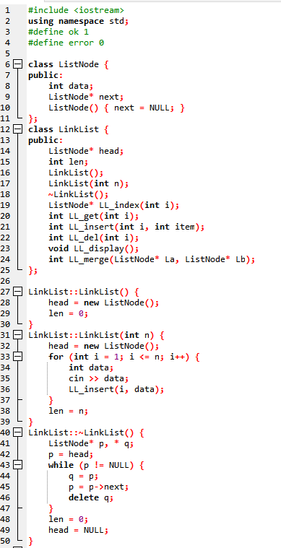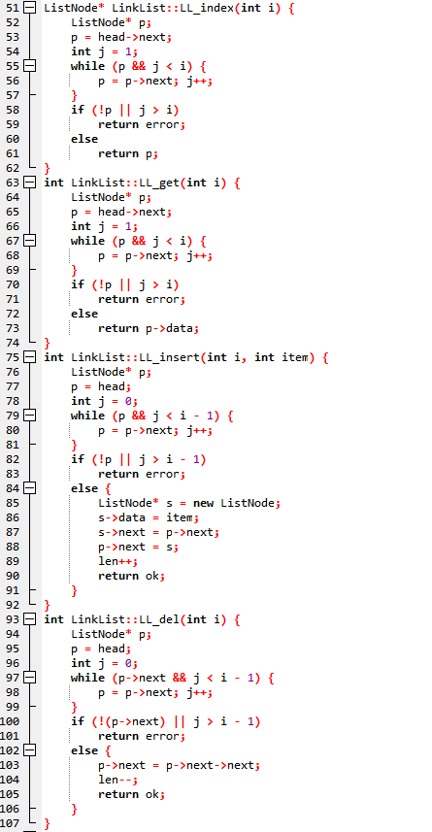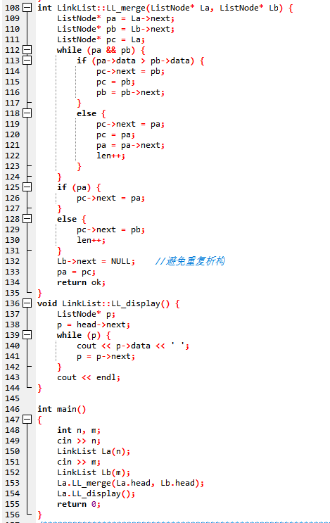

## 1024: DS链表—学生宿舍管理

时间限制: 1 Sec  内存限制: 128 MB  
提交: 36  解决: 29  
[[提交](http://10.1.66.52/JudgeOnline/submitpage.php?id=1024)][[状态](http://10.1.66.52/JudgeOnline/problemstatus.php?id=1024)][[讨论版](http://10.1.66.52/JudgeOnline/bbs.php?pid=1024)]

## 题目描述

假设某校有20间宿舍，宿舍编号101，102，...,120。每间只住一名学生。初始部分宿舍已用。用两个链表（已用宿舍链表和可用宿舍链表）维护宿舍的管理，实现宿舍分配、宿舍交回。

约定已用宿舍链表按宿舍号升序链接。初始可用宿舍链表也按宿舍号升序链接。

宿舍分配从可用宿舍链表中摘取第一间宿舍分配给学生。学生交回的宿舍挂在可用宿舍链表最后。

备注：使用list容器或静态链表。不用考虑宿舍分配和交回不成功的情况。

## 输入

初始宿舍状态，第一行输入n，表示已用宿舍n间

后跟n行数据，每行格式为：宿舍号 学生姓名

操作次数m，后跟m行操作，操作格式如下：

assign 学生  //为学生分配宿舍，从可用宿舍链表头摘取一间宿舍，

                    //按宿舍号升序挂在已用宿舍链表中。

return  宿舍号   //学生退宿舍，删除已用宿舍链表中对应结点，

                         //挂在可用宿舍链表尾部。

display_free   //输出可用宿舍链表信息。

display_used   //输出已用宿舍链表信息。

## 输出

 display_free依次输出当前可用宿舍链表中的宿舍号，具体格式见样例。

 display_used依次输出当前已用宿舍链表中的学生和宿舍号，具体格式见样例。

## 样例输入

5

李明 103

张三 106

王五 107

钱伟 112

章立 118

8

assign 李四

assign 赵六

return 118

return 101

assign 马山

display_used

assign 林立

display_free

## 样例输出

赵六(102)-李明(103)-马山(104)-张三(106)-王五(107)-钱伟(112)

108-109-110-111-113-114-115-116-117-119-120-118-101

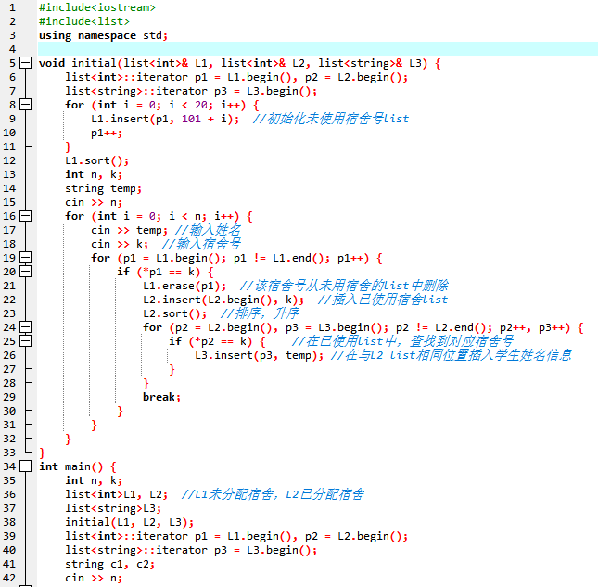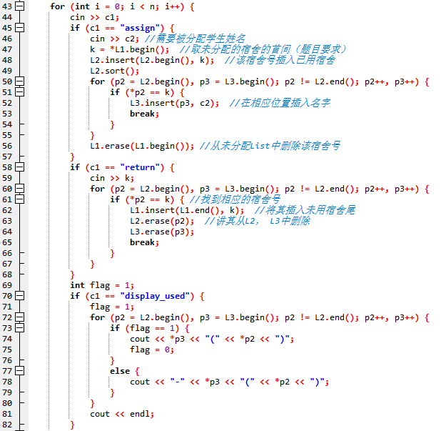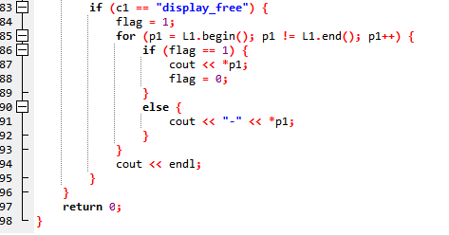

## 1023: DS线性表—多项式相加

时间限制: 1 Sec  内存限制: 128 MB  
提交: 61  解决: 30  
[[提交](http://10.1.66.25/JudgeOnline/submitpage.php?cid=1029&pid=4&langmask=16)][[状态](http://10.1.66.25/JudgeOnline/problemstatus.php?id=1023)][[讨论版](http://10.1.66.25/JudgeOnline/bbs.php?pid=1023&cid=1029)]

## 题目描述

**对于一元多项式  p(x)=p0+p1x+p2x2+ … +pnxn** **，每个项都有系数和指数两部分，例如p2x2的系数为p2,指数为2。**

**编程实现两个多项式的相加。**

**例如5+x+2x2+3x3，-5-x+6x2+4x4，两者相加结果：8x2+3x3+4x4**

**其中系数5和-5都是x的0次方的系数，相加后为0，所以不显示。x的1次方同理不显示。**

**可用顺序表或单链表实现。**

## 输入

第1行：输入t表示有t组测试数据

第2行：输入n表示有第1组的第1个多项式包含n个项

第3行：输入第一项的系数和指数，以此类推输入n行

接着输入m表示第1组的第2个多项式包含m项

同理输入第2个多项式的m个项的系数和指数

参考上面输入第2组数据，以此类推输入t组

假设所有数据都是整数

## 输出

对于每1组数据，先用两行输出两个原来的多项式，再用一行输出运算结果，不必考虑结果全为0的情况

输出格式参考样本数据，格式要求包括：

1.如果指数或系数是负数，用小括号括起来。

2.如果系数为0，则该项不用输出。

3.如果指数不为0，则用符号^表示，例如x的3次方，表示为x^3。

4.多项式的每个项之间用符号+连接，每个+两边加1个空格隔开。

## 样例输入

2

4

5 0

1 1

2 2

3 3

4

-5 0

-1 1

6 2

4 4

3

-3 0

-5 1

2 2

4

9 -1

2 0

3 1

-2 2

## 样例输出

5 + 1x^1 + 2x^2 + 3x^3

(-5) + (-1)x^1 + 6x^2 + 4x^4

8x^2 + 3x^3 + 4x^4

(-3) + (-5)x^1 + 2x^2

9x^(-1) + 2 + 3x^1 + (-2)x^2

9x^(-1) + (-1) + (-2)x^1

